**แบบบันทึกข้อมูลสาระบบข้อมูลทางวัฒนธรรม (Cultural Directory)**

**ประเภทสาระบบข้อมูลทางวัฒนธรรม**

**บุคคล/องค์การทางวัฒนธรรม**

ศิลปิน

ปราชญ์ชาวบ้าน  
  บุคคลสำคัญทางศาสนา   
  นักเขียน/นักประพันธ์

* สมาคม/มูลนิธิ/ชมรม

 เครือข่ายทางวัฒนธรรม

 หน่วยงานทางวัฒนธรรม

**สิ่งประดิษฐ์ทางวัฒนธรรม**

 โบราณวัตถุ

 ศิลปวัตถุ   
  ทัศนศิลป์

 เอกสารหนังสือ

 สื่อโสตทัศน์

 ศิลปวัตถุ

 เครื่องมือเครื่องใช้  
  เครื่องแต่งกาย

**วิถีชีวิต**

 ชาติพันธุ์

* ศาสนาและความเชื่อ    
    ประเพณีและพิธีกรรม  
   ภาษาและวรรณกรรม

☑ นวดแผนไทย

 ศิลปการแสดงและดนตรี

**สถานที่ทางวัฒนธรรม**

 แหล่งโบราณคดี

 อุทยานประวัติศาสตร์

 โบราณสถาน

 สถาปัตยกรรมสำคัญ

 ศาสนสถาน

 พิพิธภัณฑ์

 หอสมุด / ห้องสมุด

 หอจดหมายเหตุ

 อนุสาวรีย์/อนุสรณ์สถาน

 สถานที่จัดแสดงทางวัฒนธรรม

 แหล่งท่องเที่ยว

**ประเภทเพิ่มเติม ………………………………………………**

ชื่อข้อมูล…………นางยุ้น ด้วงคำจันทร์……………………………….

เลขประจำตัวประชาชน ๑๓ หลัก .......3-4202-00110-84-6......................

**สาระสำคัญโดยสังเขป**

…ผู้มีความรู้ด้านจับเส้น จับหัวเข่า............................... ………………………………… ………… ชื่อ

สถานที่ตั้ง………บ้านโนนตะวัน.............………………………………………..

เลขรหัสประจำบ้าน…4-2020018-60-8………………………………….

เลขที่.......๒๕............หมู่ที่/หมู่บ้าน............14.............................ซอย.........-...........

ถนน.............-.............................ตำบล....................นาดอกคำ..............................

อำเภอ.........นาด้วง................จังหวัด เลย รหัสไปรษณีย์......42210..............

**ค่าพิกัดภูมิศาสตร์**  
Zone …☑…47 ....□...48 พิกัด -x…0809082….พิกัด -y……1945842..…

**รายละเอียดการเข้าถึงข้อมูล**

ชื่อบุคคลอ้างอิง................................................อีเมล์................................................

ชื่อหน่วยงานอ้างอิง........เทศบาลตำบลนาดอกคำ.............อีเมล์...............................

เลขที่....420.......หมู่ที่/หมู่บ้าน...................1.......................ซอย..............................

ถนน..................42210.............หมายเลขโทรศัพท์...........042-039865........... ……

หมายเลขโทรสาร..................... 042-039864............................................................ที่อยู่ของเว็บไซต์................................... …………………………………………….

รูปภาพแสดงลักษณะของข้อมูล

รูปภาพแสดงลักษณะของข้อมูล

ผู้จัดเก็บข้อมูล……………………………… ลำดับที่จัดเก็บ...............................

หมายเลขภาพถ่าย....... 006.............

วันเดือนปี........................................

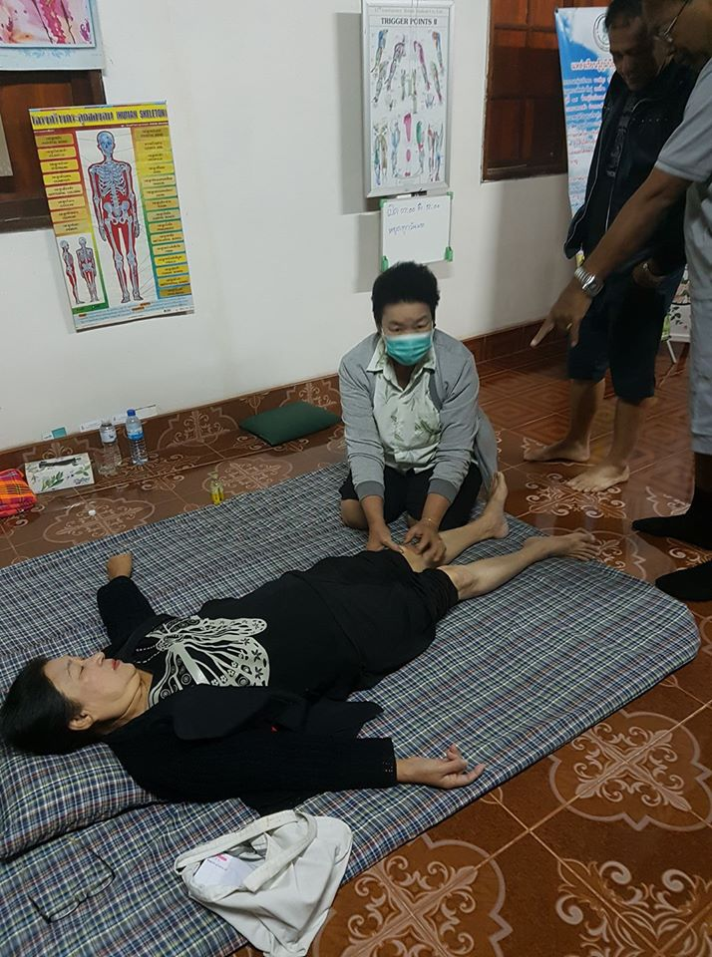

หมายเลขภาพถ่าย ……..005…..

วันเดือนปี........................................